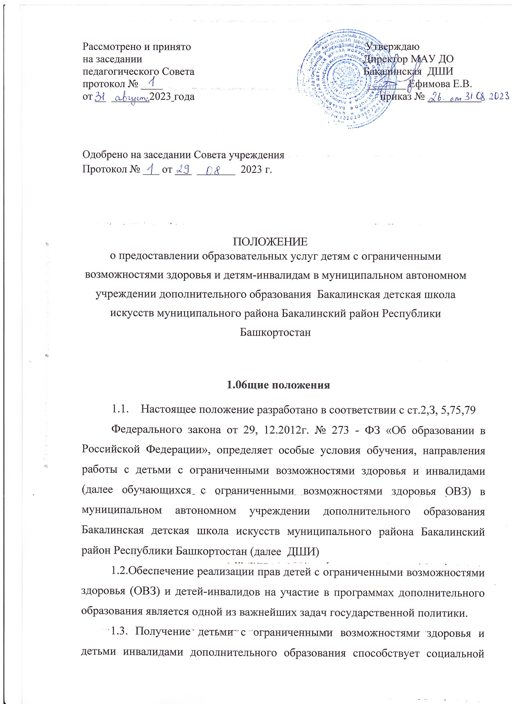

защищенности на всех этапах социализации, повышению социального статуса, становлению гражданственности и способности активного участия в общественной жизни и в разрешении проблем, затрагивающих их интересы.

1.4. Под специальными условиями, для получения дополнительного образования обучающимися с ограниченными возможностями здоровья в настоящем Положении понимаются условия обучения, воспитания и развития таких обучающихся, включающие в себя использование адаптированных образовательных программ и методов обучения и воспитания, проведение групповых и индивидуальных занятий, обеспечение доступа в здание ДШИ и другие условия, без которых невозможно или затруднено освоение образовательных программ обучающимися с ограниченными возможностями здоровья.

**2. Особенности приёма**

2.1. На обучение в ДШИ принимаются дети с ограниченными возможностями здоровья только с согласия родителей (законных представителей) и на основании рекомендаций психолого - медико-педагогической комиссии (далее – ПМПК).

2.2. Родители (законные представители) детей с ограниченными возможностями здоровья при поступлении в ДШИ кроме документов, указанных в Правилах приема детей по дополнительным общеразвивающим программам (далее - Правила приема), предоставляют также заключение психолого-медико-педагогической комиссии, подтверждающее принадлежность поступающего ребенка к соответствующей категории.

2.3. Дети с ограниченными возможностями здоровья проходят собеседование в порядке, определенном Правилами приема, с учетом особенностей психофизического развития, индивидуальных возможностей и состояния здоровья таких поступающих.

2.4. При проведении собеседования, обеспечивается соблюдение следующих требований:

* обязательное присутствие родителей (законных представителей), оказывающих поступающим необходимую помощь, с учетом их индивидуальных особенностей;  поступающим обеспечивается возможность беспрепятственного доступа в помещения.

2.5 Дополнительно при проведении собеседования, обеспечивается соблюдение и других требований в зависимости от индивидуальных особенностей поступающих с ограниченными возможностями здоровья-

2.6. В остальной части порядок приема для детей с ограниченными возможностями здоровья регламентируется Правилами приема в Учреждение.

**З. Особенности организации образовательной деятельности**

3.1. Обучение по дополнительным общеобразовательным программам для учащихся с ОВЗ, детей - инвалидов, осуществляется в ДШИ с учётом особенностей психофизического развития, индивидуальных возможностей и состояния здоровья.

3.2. Обучение детей с ограниченными возможностями здоровья может быть организовано в следующие группы: дети с ОВЗ и с инвалидностью одной категории с нарушениями зрения, слуха, интеллекта, опорно - двигательного аппарата, с расстройствами аутистического спектра; дети с ОВЗ и совместно с другими обучающимися (инклюзивно) – не более трех учащихся в общей группе; индивидуальное обучение. Расписание учебных занятий составляется таким образом, чтобы образовательные программы по конкретным предметам полностью изучались в ДШИ. Расписание утверждается директором.

3.3. В ДШИ устанавливается следующая продолжительность занятий для учащихся с ОВЗ, детей - инвалидов:

* для детей с сохранённым интеллектом, имеющие нарушения слуха и опорно - двигательного аппарата и другие нарушения - 40 минут;
* для детей с задержкой психического развития - не более 40 минут;

3.4. Недельная нагрузка - не более 4 часов.

3.5. Кроме реализации дополнительных общеразвивающих программ в ДШИ могут осуществляться проекты, программы и другие формы работы:

- индивидуальные выставки;

- концертные программы, выступления, массовые выступления.

3.6. Текущий контроль и промежуточная аттестация обучающихся осуществляется в порядке, определенном Положением о текущем контроле и промежуточной аттестации, с учетом особенностей психофизического развития, индивидуальных возможностей и состояния здоровья.

3.7. В ДШИ создаются специальные условия, без которых невозможно или затруднено освоение дополнительных общеобразовательных программ.

3.8. На занятиях учащихся с задержкой психического развития должны присутствовать родители, для оказания медицинской помощи в случае непредвиденных обстоятельств, связанных с состоянием их здоровья.

**4. Порядок проведения итоговой аттестации**

**для выпускников из числа детей с ограниченными возможностями здоровья**

4.1. Для выпускников из числа детей с ограниченными возможностями здоровья, детей - инвалидов итоговая аттестация проводится в ДШИ с учетом особенностей психофизического развития, индивидуальных возможностей и состояния здоровья таких выпускников.

4.2. При проведении итоговой аттестации обеспечивается соблюдение следующих общих требований:

* проведение итоговой аттестации для детей с ограниченными возможностями здоровья, детей - инвалидов в одном кабинете совместно с выпускниками, не имеющими ограниченных возможностей здоровья, если это не создает трудностей для выпускников при прохождении итоговой аттестации;
* присутствие в кабинете ассистента, оказывающего выпускникам необходимую техническую помощь с учетом их индивидуальных особенностей (занять рабочее место, передвигаться, прочитать и оформить задание, общаться с членами экзаменационной комиссии):
* обеспечение возможности беспрепятственного доступа выпускников в помещения.

4.3.Дополнительно при проведении итоговой аттестации обеспечивается соблюдение специальных условий выпускникам с ОВЗ разных категорий.

4.4.Выпускники или родители (законные представители) несовершеннолетних выпускников не позднее, чем за З месяца до начала итоговой аттестации, подают письменное заявление о необходимости создания для них специальных условий при проведении итоговой аттестации.

**5. Заключительное положение**

5.1. Данное положение вступает в силу с 01.09.2023 и действует до выхода нового положения.